**Pengembangan E-Library “PUSAKA” SMA Negeri 1 Kuta Selatan**

**I Gede Bayu Widiastika1,** **Ni Luh Putu Ning Septyarini Putri Astawa2 , I Gede Putu Krisna Juliharta3**

1,2,3 Program Studi Sistem Informasi, Universitas Primakara, Denpasar, Indonesia

**A B S T R A K**

**A R T I C L E I N F O**

***Article history:***

**Kata Kunci:**

E-Library, Perpustakaan, Laravel, Extreme Programming

***Keywords:***

E-Library, Library, Laravel, Extreme Programming

**DOI:**

Perkembangan *digital* menuntut sekolah untuk tetap menjadi garda terdepan dalam pembangunan untuk meningkatkan kualitas layanan. Namun belum semua sekolah dapat memberikan pelayanan secara maksimal. Di Perpustakaan SMA Negeri 1 Kuta Selatan, pengecekan dan pengembalian buku masih dilakukan secara manual sehingga melemahkan pelayanan. Tujuan dari penelitian ini adalah untuk mengimplementasikan sistem informasi melalui perpustakaan elektronik yang dikelola melalui internet. Perancangan sistem ini dikembangkan dengan menggunakan metode yaitu XP (*Extreme Programming*). Untuk menilai tingkat kepuasan pengguna terhadap *e-library* yang diimplementasikan, studi ini menggunakan metode kuesioner skala Likert. Hasil dari penelitian ini menunjukkan bahwa pengguna *e-library* di SMA Negeri 1 Kuta Selatan memberikan tingkat kepuasan yang sangat setuju. Hal ini menunjukkan bahwa metode XP (*Extreme Programming*) telah berhasil dalam menghasilkan solusi *e-library* yang memenuhi kebutuhan pengguna dengan baik. Dengan dikembangkannya sistem *e-library* ini memudahkan pustakawan untuk mencari informasi buku dan mengecek buku dimana saja dan kapan saja, sedangkan sistem yang terintegrasi memudahkan pustakawan dalam mengelola informasi perpustakaan dan dokumen laporan perpustakaan lebih akurat dan lebih cepat.

***A B S T R A C T***

*Digital developments require schools to remain the leading guard in development to improve the quality of services. However, not all schools are able to provide maximum service. At the State High School Library 1 South Kuta, checking and returning books is still done manually so weakening the service. The aim of this project is to implement information systems through an electronic library managed via the Internet. The system is designed using the XP method. (Extreme Programming). To assess the level of user satisfaction with the implemented e-library, the study used the Likert scale questionnaire method. The results of this study showed that e-library users at the State High School 1 Kuta South gave a highly agreed level of satisfaction. This shows that the XP (Extreme Programming) method has been successful in producing e-library solutions that meet the needs of users well. The development of the e-library system, makes it easier for librarians to find book information and checkbooks anywhere and anytime, while the integrated system makes it easy for libraries to manage library information and library report documents more accurately and faster.*

|  |  |
| --- | --- |
|  |  |

# pendahuluan

Teknologi berkembang begitu cepat dari waktu ke waktu. Saat ini, penggunaan Teknologi Informasi Komunikasi (TIK) sudah meluas dan mempengaruhi kehidupan setiap orang (Jumirah et al., 2021). Sistem informasi mengacu pada kombinasi teknologi informasi yang menggunakan aktivitas orang - orang yang terus memakai teknologi dalam kehidupan sehari-hari. Sistem personal komputer memudahkan pada pencarian keterangan yang diinginkan dan juga membentuk sistem keterangan yang terstruktur (Eriana & Zein, 2021). Teknologi juga mudah diakses hanya dengan bermodalkan sebuah *smartphone* karena mudah dibawa serta digunakan dalam kehidupan sehari-hari. *Smartphone* memberikan akses yang beragam seperti mencari informasi, membantu pekerjaan sehari-hari hingga dipakai sebagai hiburan. Belajar juga menjadi sangat mudah dengan adanya teknologi yang sekarang sudah mudah diakses (Hermanto & Firmansyah, 2020).

Menuntut ilmu merupakan proses untuk mendapatkan perubahan perilaku yang dilakukan oleh setiap manusia berupa keterampilan, pengetahuan, nilai - nilai positif, dan sikap sebagai pengalaman dari berbagai materi yang dipelajari (Djamaluddin & Wardana, 2019). Kegiatan ini sangat terbantu dengan adanya teknologi, karena informasi yang dapat diakses sangat besar. Saat ini dunia pendidikan juga telah berkembang pesat dan memanfaatkan teknologi. Seperti misalnya dalam administrasi sekolah, pembelajaran atau pengiriman tugas dulu dilakukan secara manual namun sekarang dapat dilakukan melalui sistem *google classroom,* lalu peminjaman buku menggunakan sistem *digital*. Buku-buku juga sekarang mudah diakses dengan banyaknya *e-library* atau perpustakaan *digital* sehingga membuat kegiatan belajar menjadi lebih mudah (Alfiani et al., 2019).

Saat ini diperlukan sistem yang terkomputerisasi untuk memudahkan pencarian informasi yang diperlukan dan membuat sistem informasi perpustakaan yang lebih terstruktur, misalnya untuk mengecek buku mana saja yang sudah tidak beredar dan berapa jumlah buku yang masih tersedia tanpa melihat di buku catatan perpustakaan (JuangTara & Trihantoyo, 2020). Perpustakaan sekolah dapat menjadi faktor pendukung keberhasilan proses belajar mengajar di sekolah. Perpustakaan menjadi sumber daya yang wajib dimiliki sekolah agar siswa dapat dengan mudah mendapatkan informasi atau pengetahuan yang diinginkan. Adanya perpustakaan sekolah dapat memberikan harapan bagi siswa untuk membaca dan menciptakan standar baru yaitu membaca (Theo et al., 2020). Perpustakaan sekolah berperan penting dalam mewujudkan peradaban bangsa yang menginginkan siswanya memiliki kesempatan untuk memperluas ilmu pengetahuan dan kecerdasannya, mempunyai kecakapan hidup secara mandiri dan berbudi pekerti yang baik. Penggunakan sistem informasi perpustakaan dapat membantu meningkatkan efisiensi serta meningkatkan operasional perpustakaan. Di samping itu, keberadaan sistem informasi juga mampu mengurangi waktu dan biaya operasional perpustakaan (Natalea & Christiani, 2019).

Sekolah Menengah Atas Negeri 1 Kuta Selatan merupakan salah satu Sekolah Menengah Atas di wilayah Kabupaten Badung yang selama ini belum mempunyai perpustakaan *digital*. Hingga saat ini, manajemen data perpustakaan, mulai dari pengembalian, peminjaman, informasi anggota perpustakaan, dan pencatatan buku masih menggunakan sistem manual yaitu mencatat di buku fisik sehingga menyebabkan administrasi perpustakaan menjadi kesulitan dalam hal mengecek data peminjaman. Siswa di SMA Negeri 1 Kuta Selatan juga dibuat rumit dalam hal peminjaman karena harus menulis secara manual peminjaman dan juga pengembalian di buku fisik, hal ini juga ditemui oleh peneliti saat melakukan observasi di perpustakaan sekolah SMA Negeri 1 Kuta Selatan.

Berdasarkan permasalahan tersebut maka perlu dibuat suatu sistem perpustakaan *digital*, perpustakaan *digital* tersebut bernama Perpustakaan Osaka (Pusaka). *E-library* ini mampu memenuhi kebutuhan SMA Negeri 1 Kuta Selatan, pustakawan, serta siswa dan non siswa atau umum. Pada penelitian ini, *framework* Laravel dan metode XP (*Extreme Programming)* digunakan dalam pengembangan sistem informasi. Diharapkan sistem informasi perpustakaan *digital* yang dibuat dapat mendukung dan memudahkan dalam manajemen informasi perpustakaan oleh pustakawan, serta memudahkan pustakawan untuk mencari dan membaca *e-book* (Yasa et al., 2020).

Peneliti mengembangkan sistem menggunakan metode pengembangan XP (*Extreme Programming*) dan juga menggunakan *framework* Laravel. Metode XP (*Extreme Programming*) adalah salah satu metode perancangan sistem informasi perangkat lunak yang diaplikasikan untuk programmer yang menghasilkan perangkat lunak berkualitas tinggi dan sering digunakan untuk menghadapi kebutuhan pengguna yang dinamis, sangat cepat, atau bahkan tidak jelas (Srivastava et al., 2021). Metode ini sangatlah sesuai untuk sistem informasi yang dikembangkan oleh satu orang *developer*. *Framework* Laravel merupakan *framework* yang dibuat pada bulan Juni 2011 oleh Taylor Otwell yang memiliki banyak pengguna hingga saat ini, *framework* ini memiliki banyak fitur – fitur yang terdapat di *library* (Mediana & Nurhidayat, 2018). Oleh karena itu, beberapa peneliti melakukan penemuan bahwa *framework library* Laravel cukup luas, besar dan kompleks, sehingga memungkinkan peneliti untuk mengembangkan sistem informasi ini dalam skala rendah, menengah, dan besar.

# metode

Penelitian perancangan *e-library* di SMA Negeri 1 Kuta Selatan bertujuan untuk mengidentifikasi dan merumuskan masalah yang ada dalam sistem perpustakaan yang masih manual, serta mengusulkan solusi melalui implementasi *e-library*. Rumusan masalah meliputi kendala aksesibilitas terhadap sumber informasi, kurangnya sistem pengelolaan koleksi yang efisien, dan kurangnya pemanfaatan teknologi dalam memberikan layanan kepada siswa dan staf. Penelitian ini bertujuan untuk merancang sebuah sistem *e-library* yang dapat meningkatkan aksesibilitas, efisiensi, dan kualitas layanan dalam hal peminjaman buku, pencarian informasi, serta berinteraksi dengan sumber belajar *digital*.

Pada perancangan *e-library* pada SMA Negeri 1 Kuta Selatan, peneliti menggunakan metode XP *(Extreme Programming*) dengan pendekatan kualitatif dan kuantitatif. Teknik pengumpulan data yang dilakukan dalam penelitian ini diantaranya adalah observasi, peneliti melakukan pengamatan langsung bagaimana perancangan *e-library* pada SMA Negeri 1 Kuta Selatan serta mengumpulkan data-data terkait *e-library* tersebut.

Kedua adalah wawancara, pada metode ini peneliti melakukan wawancara dengan narasumber yang bersangkutan yaitu staf perpustakaan untuk memperoleh penjelasan lengkap guna memperkuat data dalam perancangan *e-library*. Data yang didapatkan pada saat wawancara yaitu data jumlah koleksi buku, data jumlah staf perpustakaan, dan data jumlah transaksi peminjaman buku di perpustakaan.

Ketiga adalah studi pustaka, pada metode ini peneliti mencari informasi secara teori yang berhubungan dengan masalah yang dimuat dalam penelitian perpustakaan (Septiani & Habibie, 2022). Adapun peneliti mencari data dari buku-buku yang berkaitan dengan *e-library* serta jurnal untuk mendukung informasi yang diperlukan dalam penggunaan metode XP *(Extreme Programming)* pada perancangan *e-library*. Pada penelitian ini metodologi yang digunakan dalam perancangan *e-library* pada SMA Negeri 1 Kuta Selatan adalah metode XP *(Extreme Programming)*.

Keempat adalah kuesioner, pada metode ini peneliti juga melakukan penyebaran kuesioner dengan siswa, guru dan staf perpustakaan SMA Negeri 1 Kuta Selatan. Metode yang dipakai yaitu *Skala Likert,* karena metode ini sangat sesuai untuk mengukur persepsi dan tanggapan partisipan terhadap aspek-aspek yang relevan dengan pengembangan *e-library* tersebut. Metode Skala Likert memungkinkan peneliti untuk mendapatkan data kuantitatif yang dapat dianalisis secara statistik, sehingga dapat memberikan pemahaman yang lebih mendalam tentang persepsi partisipan terhadap pengembangan *e-library*, termasuk kepuasan pengguna, kebutuhan dan preferensi pengguna, serta efektivitas implementasi sistem *e-library* di SMA Negeri 1 Kuta Selatan. Pilihan terhadap masing-masing jawaban untuk tanggapan responden di beri skor sebagai berikut: bobot nilai 5 berarti sangat setuju, bobot nilai 4 berarti setuju, bobot nilai 3 berarti netral, bobot nilai 2 berarti tidak setuju, dan bobot nilai 1 berarti sangat tidak setuju (Wati et al., 2019).

Kuesioner ini disebarluaskan di perpustakaan SMA Negeri 1 Kuta Selatan dengan 20 responden yang terdiri dari 1 orang kepala perpustakaan, 1 orang staf perpustakaan, 3 orang guru, dan 15 orang siswa. Kuesioner ini memuat 9 pernyataan yang membahas tentang performa sistem *e-library* yang terdiri dari: pernyataan pertama membahas mengenai kinerja dari sistem, apakah menurut responden sistem dapat berjalan dengan baik dan efisien pada perangkat yang digunakan. Pernyataan kedua membahas mengenai kenyamanan terhadap tampilan sistem yang telah digunakan. Pernyataan ketiga membahas mengenai efisiensi sistem yang telah digunakan. Pernyataan keempat membahas mengenai apakah respon yang diberikan oleh sistem sudah sesuai. Pernyataan kelima membahas mengenai apakah sistem yang sudah dibuat membantu dalam pengelolaan peminjaman dan pengembalian perpustakaan. Pernyataan keenam membahas mengenai apakah semua fitur di dalam sistem berjalan dengan baik. Pernyataan ketujuh membahas mengenai apakah informasi yang diberikan oleh sistem sudah membantu dalam peminjaman dan pengembalian secara online. Pernyataan kedelapan membahas mengenai apakah sistem membantu dalam proses peminjaman buku di perpustakaan. Pernyataan terakhir membahas mengenai apakah sistem membantu dalam pengolahan riwayat data peminjaman secara otomatis.

XP *(Extreme Programming)* adalah model pengembangan perangkat lunak yang menyederhanakan berbagai tahapan pengembangan sistem menjadi lebih efisien, adaptif dan fleksibel. Nilai dasar metode *extreme programming* terdiri dari: *communication* adalah nilai dasar yang memfokuskan komunikasi yang baik antara programmer dengan *user* maupun antar programmer, selanjutnya ada *courage* adalah nilai dasar pengembang perangkat lunak yang harus selalu memiliki keyakinan, keberanian dan integritas dalam melakukan tugasnya, selanjutnya ada *simplicity* adalah nilai dasar yag melakukan semua dengan sederhana, selanjutnya ada *feedback* adalah nilai dasar yang mengandalkan *feedback* sehingga dibutuhkan anggota tim yang berkualitas, terakhir ada *Quality Work* adalah nilai dasar yang proses berkualitas berimplikasi pada perangkat lunak yang berkualitas sebagai hasil akhirnya (Septiani & Yanti, 2021).

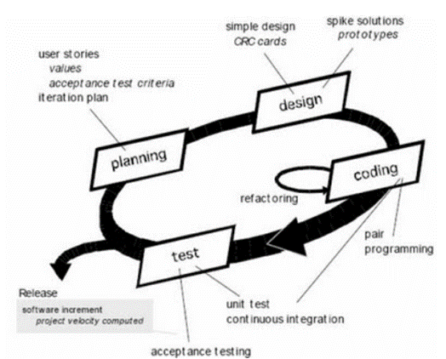

**Gambar 1.** Metode *Extreme Programming* (Andriansyah et al, 2020).

Menurut Adriansyah dkk. (2020), tahapan dalam metode pengembangan sistem XP *(Extreme Programming*) yaitu: perencanaan *(planning)* merupakan tahapan langkah awal dalam pembangunan sistem. Dalam tahapan ini dilakukan beberapa kegiatan perencanaan yaitu: identifikasi permasalahan, menganalisa kebutuhan sampai dengan penetapan jadwal pelaksanaan pembangunan sistem.

Selanjutnya ada perancangan *(design)* merupakan tahapan yang dilakukan kegiatan pemodelan yang dimulai dari pemodelan sistem, pemodelan arsitektur sampai dengan pemodelan basis data. Pemodelan sistem dan arsitektur menggunakan diagram *Unified Modelling Language* (UML) sedangkan pemodelan basis data menggunakan *Entity Relationship Diagram* (ERD).

Setelah itu pengkodean *(coding)* merupakan tahapan kegiatan penerapan pemodelan yang sudah dibuat kedalam bentuk *user interface* dengan menggunakan bahasa pemprograman. Adapun bahasa pemprograman yang digunakan adalah PHP dengan metode terstruktur. Untuk sistem manajemen basis data menggunakan piranti lunak MySQL.

Lalu terakhir ada pengujian *(testing)* merupakan tahapan pengujian sistem untuk mengetahui kesalahan apa saja yang timbul saat sistem sedang berjalan serta mengetahui apakah sistem yang dibangun sudah sesuai dengan kebutuhan pengguna. Metode pengujian yang digunakan pada tahapan ini adalah metode *blackbox testing*, yaitu pengujian yang dilakukan terhadap form beberapa masukkan apakah sudah berjalan sesuai dengan fungsinya masing – masing.

# hasil dan pembahasan

MetodeXP *(Extreme Programming)* yang digunakan memiliki empat tahapan dimulai dari tahapan perencanaan (*planning*), perancangan (*design*), pengkodean (*coding*), dan pengujian (*testing*). Adapun rincian tahap tersebut:

1. Perencanaan (*Planning*)

Identifikasi masalah berdasarkan hasil observasi dan wawancara yang dilakukan dengan staf perpustakaan, maka dapat diidentifikasikan permasalahan saat ini sebagai berikut: proses pencatatan koleksi buku dilakukan di buku fisik, proses pembuatan laporan peminjaman masih dilakukan secara manual menggunakan pencatatan buku fisik, dan pencatatan, peminjaman, dan juga absensi masih menggunakan cara manual yaitu mencatat datanya di buku fisik.

Setelah itu peneliti melakukan analisa kebutuhan berdasarkan masalah saat ini, analisis yang dapat didefinisikan dari masalah tersebut, yaitu analisis kebutuhan fungsional seperti: sistem menyediakan *form* peminjaman untuk pengunjung agar pengunjung dapat melakukan peminjaman secara *online*, sistem mampu menyajikan laporan peminjaman secara otomatis, dan sistem mampu menampilkan dan menyediakan data - data seperti data koleksi buku, data anggota, data staf, data peminjaman, data pengembalian, dan juga data absensi. Sedangkan analisis kebutuhan non fungsional seperti: tipe pengguna terbagi kedalam 4 level, yaitu level superadmin, admin, guru dan pengunjung. Seluruh pengguna diharuskan *login* terlebih dahulu sebelum dapat menggunakan sistem, dan pengunjung yang sudah melakukan peminjaman secara *online* secara otomatis memiliki akses ke halaman pengunjung untuk mengetahui status peminjaman, serta akses untuk dapat melihat histori peminjaman.

1. Perancangan (*Design*)
2. *Use Case Diagram*

Interaksi antara aktor dan sistem direpresentasikan oleh *Use Case* *Diagram* di bawah ini.

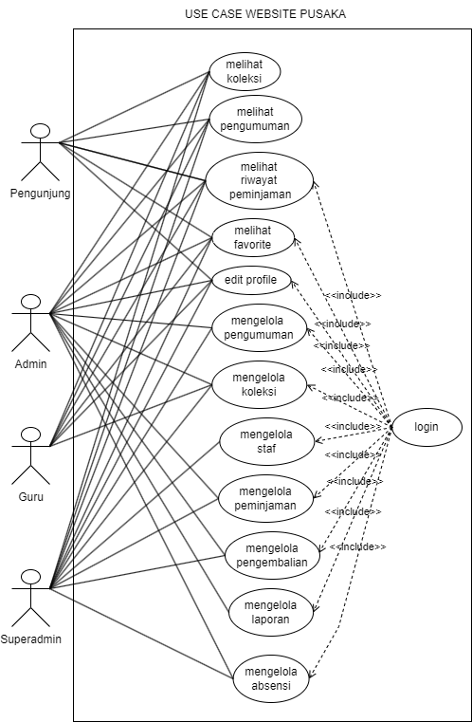

**Gambar 2.** *Use Case Diagram*

**Tabel 1.** Tabel Aktor Website

|  |  |  |
| --- | --- | --- |
| **No** | **Aktor** | **Deskripsi** |
| 1 | Superadmin | Aktor yang mempunyai semua akses seperti mengelola koleksi, mengelola pengumuman, mengelola staf, mengelola peminjaman, mengelola pengembalian, dan mengelola laporan. |
| 2 | Admin | Aktor yang memiliki akses seperti mengelola koleksi, mengelola pengumuman, mengelola peminjaman, dan mengelola pengembalian. |
| 3 | Guru | Aktor yang memiliki akses seperti mengelola koleksi, melakukan peminjaman koleksi, dan bisa mengedit profil. |
| 4 | Pengunjung | Aktor yang memiliki akses seperti meminjam koleksi, menambahkan koleksi di *favorite* dan juga mengedit profil. |

**Tabel 2.** Tabel *Use Case Diagram*

|  |  |  |
| --- | --- | --- |
| **No *Use Case*** | ***Use Case*** | **Deskripsi** |
| Aktor : Superadmin, Admin, Guru, dan Pengunjung | | |
| UC-1 | *Login* | *Use Case* yang menangani autentikasi pengguna yang akan masuk ke dalam sistem. |
| UC-2 | Melihat Koleksi | *Use Case* yang menampilkan data koleksi buku di dalam sistem. |
| UC-3 | Melihat Pengumuman | *Use Case* yang menampilkan data pengumuman di dalam sistem. |
| UC-4 | Melihat Riwayat Peminjaman | *Use Case* yang menampilkan data riwayat peminjaman di dalam sistem. |
| UC-5 | Melihat *Favorite* | *Use Case* yang menampilkan data *favorite* di dalam sistem. |
| UC-6 | *Edit* Profil | *Use Case* yang mengelola data profil *user* di dalam sistem. |
| Aktor : Superadmin dan Admin | | |
| UC-7 | Mengelola Pengumuman | *Use Case* yang mengelola data pengumuman informasi di dalam sistem. |
| UC-8 | Mengelola Peminjaman | *Use Case* yang mengelola data informasi peminjaman koleksi di dalam sistem. |
| UC-9 | Mengelola Pengembalian | *Use Case* yang mengelola data informasi pengembalian koleksi di dalam sistem. |
| UC-10 | Mengelola Absensi | *Use Case* yang mengelola data informasi absensi di dalam sistem. |
| Aktor : Superadmin, Admin, dan Guru | | |
| UC-11 | Mengelola Koleksi | *Use Case* yang mengelola data koleksi buku di dalam sistem. |
| Aktor : Superadmin | | |
| UC-12 | Mengelola Laporan | *Use Case* yang mengelola laporan peminjaman dan pengembalian di dalam sistem. |
| UC-13 | Mengelola Staf | *Use Case* yang mengelola data staf admin dan guru di dalam sistem. |

1. *Data Flow Diagram*

Pada sistem perpustakaan *digital* ini memiliki 4 *user* yaitu superadmin, admin, guru, dan pengunjung. *user* superadmin dapat mengelola koleksi, mengelola staf, mengelola pengumuman, mengelola peminjaman, mengelola laporan, dan juga mengelola absensi. Sedangkan *user* admin dapat mengelola koleksi, mengelola pengumuman, mengelola peminjaman, mengelola pengembalian, dan juga mengelola absensi. Sedangkan *user* guru dapat mengelola koleksi, melakukan peminjaman, menambahkan koleksi ke dalam *favorite*, mengubah profil, melakukan absensi, dan juga melihat riwayat peminjaman. Sedangkan *user* pengunjung dapat melakukan peminjaman, menambahkan koleksi ke dalam *favorite,* mengubah profil, melakukan absensi, dan juga melihat riwayat peminjaman.

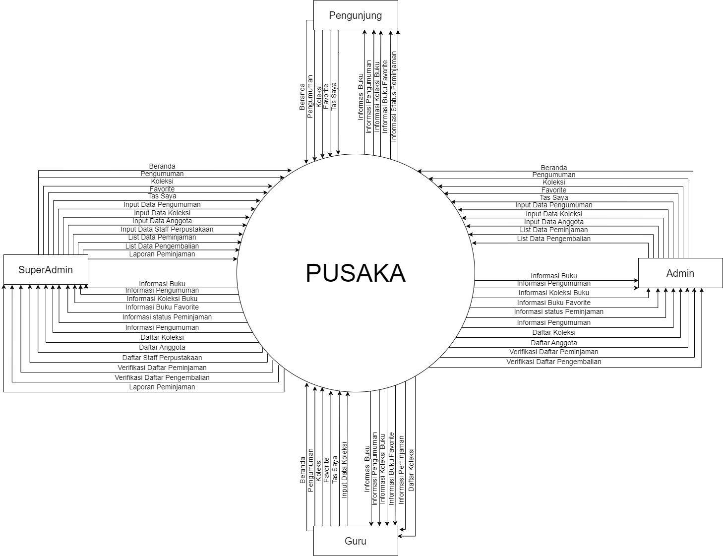

**Gambar 3.** *Data Flow Diagram*

1. *Entity Relationship Diagram*

Pemodelan *Entity Relationship Diagram* (ERD) digunakan untuk mendefinisikan hubungan antar tabel dalam database. Berikut hubungan antar tabel yang terjadi didalam Sistem *e-library* di SMA Negeri 1 Kuta Selatan.

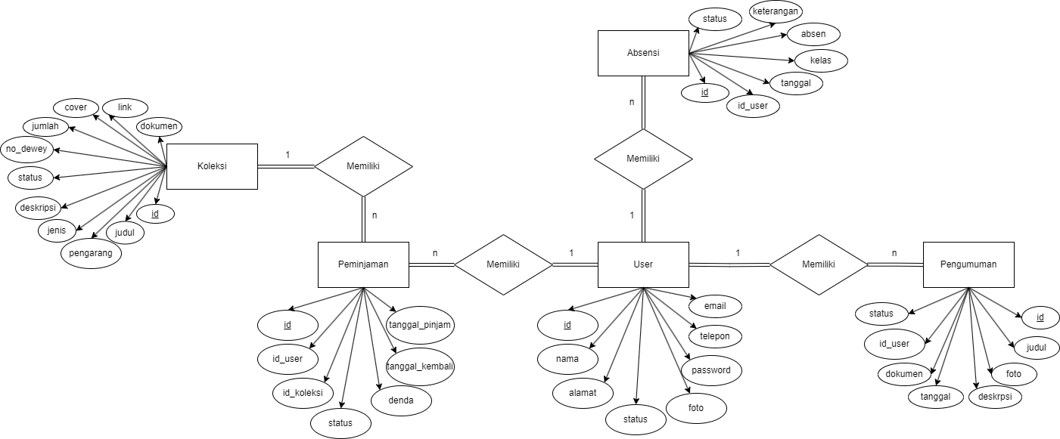

**Gambar 4.** *Entity Relationship Diagram*

1. *Flowchart*

Untuk mengetahui alur proses penggunaan *e-library* yang dilakukan superadmin, admin, guru, dan juga pengunjung di SMA Negeri 1 Kuta Selatan dapat dilihat pada *flowchart* dibawah ini.

1. *Flowchart* Koleksi

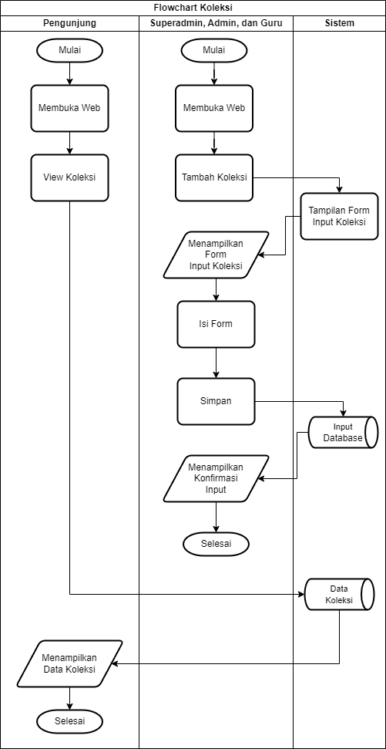

**Gambar 5.** *Flowchart* Koleksi

*Flowchart* ini menjelaskan tentang aktivitas superadmin, admin, dan guru menambahkan data koleksi buku di dalam sistem yang bisa dilihat oleh *user* pengunjung.

1. *Flowchart* Pengumuman

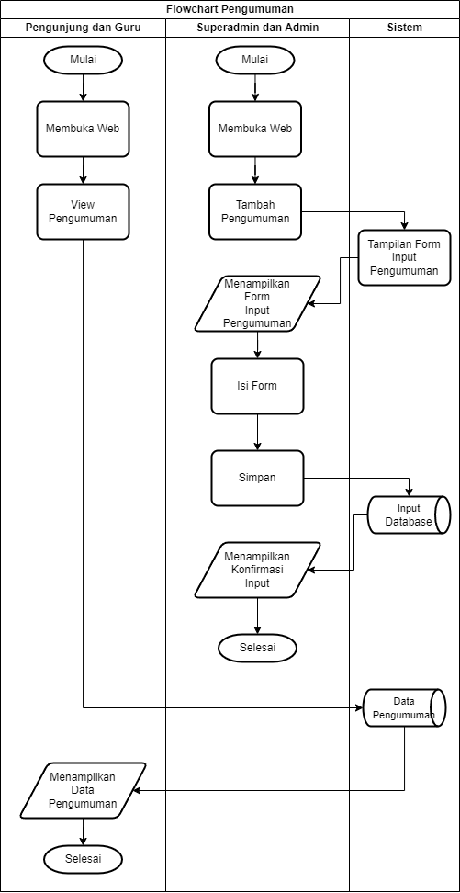

**Gambar 6.** *Flowchart* Pengumuman

*Flowchart* ini menjelaskan tentang aktivitas superadmin dan admin menambahkan data pengumuman informasi di dalam sistem yang dimana akan bisa dilihat oleh *user* pengunjung dan juga guru.

1. *Flowchart* Peminjaman

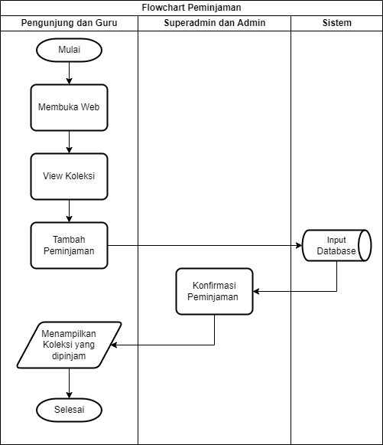

**Gambar 7.** *Flowchart* Peminjaman

*Flowchart* ini menjelaskan tentang aktivitas pengunjung dan guru yang sedang melakukan peminjaman koleksi buku, kemudian akan dikonfirmasi oleh superadmin dan admin dalam melakukan peminjaman koleksi buku tersebut.

1. *Flowchart* Pengembalian

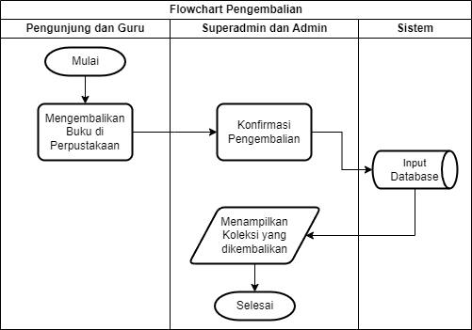

**Gambar 7.** *Flowchart* Pengembalian

*Flowchart* ini menjelaskan tentang aktivitas pengunjung dan guru yang sedang melakukan pengembalian koleksi buku, kemudian akan dikonfirmasi oleh superadmin dan admin dalam melakukan pengembalian koleksi buku tersebut.

1. *Flowchart* Absensi

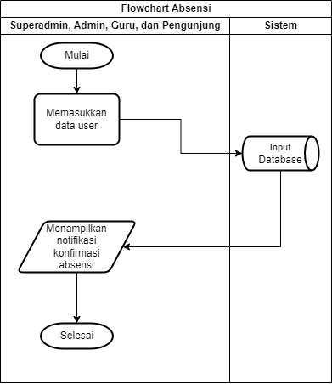

**Gambar 8.** *Flowchart* Absensi

*Flowchart* ini menjelaskan tentang aktivitas seluruh *user* yaitu superadmin, admin, guru, dan juga pengunjung yang akan melakukan absensi di dalam sistem tersebut.

1. *Flowchart* Staf

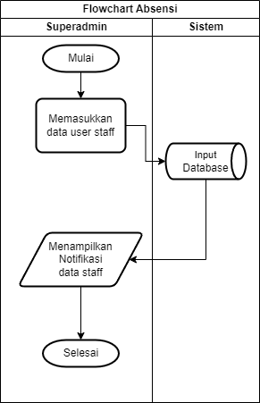

**Gambar 9.** *Flowchart* Staf

*Flowchart* ini menjelaskan tentang aktivitas superadmin yang akan menambahkan data staf *user* seperti admin maupun guru ke dalam sistem tersebut.

1. Pengkodean (*Coding*)
2. Halaman *Login*

Pada halaman *login*, pengunjung memasukkan email dan *password* yang telah dimiliki. Jika pengunjung sudah memiliki akun sebelumnya maka email tersebut bisa digunakan. Jika pengunjung belum memiliki akun, maka pengunjung bisa ke halaman *register* terlebih dahulu untuk mendaftarkan akunnya.

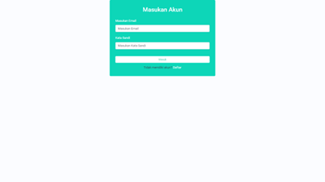

**Gambar 10.** Tampilan Halaman *Login*

1. Halaman Utama Pengunjung

Pada halaman ini pengunjung dapat melihat daftar koleksi terbaru di *e-library*, koleksi populer dan pengumuman. Selain itu, pengunjung dapat beralih ke halaman lain dengan meng-klik salah satu menu disamping. Ketika pengunjung meng-klik salah satu koleksi perpustakaan, pengunjung tersebut dibawa ke halaman informasi koleksi perpustakaan.

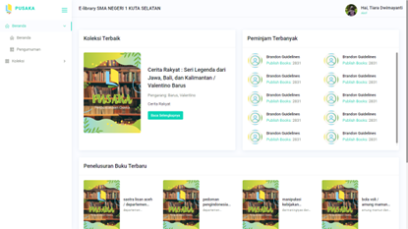

**Gambar 10.** Tampilan Halaman Utama Pengunjung

1. Halaman *Edit* Profil

Pada halaman ini pengunjung dapat melihat dan mengubah informasi seperti nama lengkap, alamat email, nomor telepon, alamat, dan data pribadi lainnya. Pengunjung dapat memperbarui informasi ini dengan memasukkan data baru atau mengubah data yang sudah ada. Selain itu, tampilan "*Edit* Profil" mampu menyediakan opsi untuk mengubah kata sandi atau mengatur kredensial keamanan lainnya. Ini memungkinkan pengunjung untuk memperbaiki dan memperkuat akses ke akun mereka.

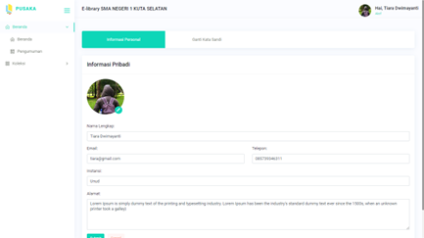

**Gambar 11.** Tampilan Halaman Edit Profil

1. Halaman Riwayat Peminjaman

Pada halaman ini pengunjung dapat melihat daftar buku yang pernah mereka pinjam sebelumnya, serta informasi terkait seperti judul buku, penulis, dan denda peminjaman. Tampilan ini juga dapat menyertakan ikon atau indikator visual yang memberikan informasi tambahan, seperti kode warna untuk menunjukkan status peminjaman (misalnya, kuning untuk buku yang sedang diproses, abu - abu untuk buku yang tidak bisa dipinjam, hijau untuk buku yang masih dalam peminjaman, sedangkan merah untuk buku yang sudah lewat jatuh tempo pengembalian).

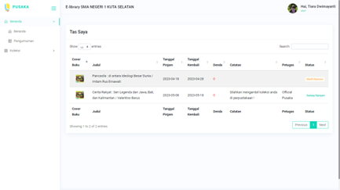

**Gambar 12.** Tampilan Halaman Riwayat Peminjaman

1. Halaman Mengelola Koleksi

Pada halaman ini admin dapat melihat daftar lengkap koleksi buku yang ada, termasuk informasi terkait seperti judul, penulis, tahun terbit, dan deskripsi. Tampilan ini dilengkapi dengan opsi pencarian dan filter yang memudahkan admin untuk menemukan koleksi buku berdasarkan kriteria tertentu, misalnya dengan menggunakan kata kunci atau kategori buku. Admin juga dapat menambahkan koleksi buku baru ke dalam koleksi dengan mengisi informasi yang relevan, seperti metadata buku dan deskripsi singkat. Admin juga dapat mengubah atau menghapus informasi koleksi buku yang sudah ada, seperti memperbarui informasi terkait atau menandai buku sebagai "tidak tersedia" jika sedang dalam perbaikan atau dipinjam oleh pengunjung.

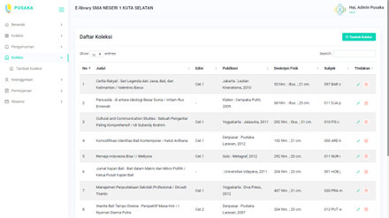

**Gambar 12.** Tampilan Halaman Mengelola Koleksi

1. Halaman Mengelola Peminjaman

Pada halaman ini admin dapat melihat daftar peminjaman aktif dari pengunjung, termasuk informasi tentang koleksi buku atau materi apa yang sedang dipinjam, tanggal peminjaman, tanggal jatuh tempo pengembalian, dan status peminjaman (misalnya, sedang dipinjam, masih diproses, terlambat, atau sudah dikembalikan). Tampilan ini juga dapat mencakup informasi tambahan seperti judul koleksi buku, penulis, dan nama pengunjung.

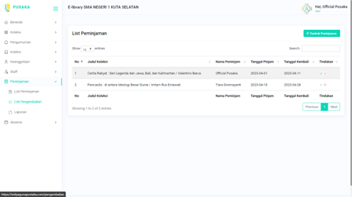

**Gambar 12.** Tampilan Halaman Mengelola Peminjaman

1. Pengujian (*Testing*)

Pengujian dilakukan menggunakan pendekatan *blackbox testing* untuk menguji apakah fungsionalitas sistem sesuai dengan yang diharapkan. Berikut fungsi yang diuji dalam pendekatan *blackbox testing*.

**Tabel 3.** Tabel *Blackbox Testing*

|  |  |  |  |
| --- | --- | --- | --- |
| **Fungsi yang diuji** | **Data input/kondisi** | **Hasil yang diharapkan** | **Status** |
| **Superadmin, Admin, Guru, dan Pengunjung** | | | |
| Tombol *Login* | Memasukkan email & password yang benar | Berhasil *login* ke dalam sistem | Valid |
| Memasukkan email & password yang salah | Gagal *login* ke dalam sistem | Valid |
| Tombol *Logout* | Menekan tombol *logout* | Berhasil kembali ke halaman utama website | Valid |
| Halaman Beranda | Ada data koleksi buku terbaik, data informasi peminjam terbanyak, dan data koleksi buku terbaru | Menampilkan data seperti koleksi buku terbaik, informasi peminjam terbanyak, dan penelusuran koleksi buku terbaru | Valid |
| Tidak ada data koleksi buku terbaik, data informasi peminjam terbanyak, dan data koleksi buku terbaru | Menampilkan halaman data kosong | Valid |
| Halaman Pengumuman | Ada data pengumuman | Menampilkan data pengumuman | Valid |
| Tidak ada data pengumuman | Menampilkan halaman data kosong | Valid |
| Halaman Koleksi | Ada data koleksi buku | Menampilkan data koleksi buku | Valid |
| Tidak ada data koleksi buku | Menampilkan halaman data kosong | Valid |
| Pencarian Koleksi | Memasukkan judul koleksi buku, ISBN, atau pengarang | Menampilkan data koleksi buku yang dicari | Valid |
| Tidak memasukkan judul koleksi buku, ISBN, atau pengarang | Menampilkan notifikasi data buku tidak ada di pencaharian | Valid |
| Halaman Detail Koleksi | Menekan tombol lihat koleksi | Menampilkan detail koleksi buku | Valid |
| Tombol Pinjam Sekarang | Menekan tombol pinjam sekarang | Menampilkan syarat - syarat peminjaman, tanggal peminjaman, serta tanggal pengembalian dan memasukkan data koleksi buku ke dalam halaman tas saya | Valid |
| Tombol Masukkan ke *Favorite* | Menekan tombol Masukkan ke *Favorite* | Memasukkan koleksi buku ke dalam halaman *favorite* | Valid |
| Halaman *Favorite* | Ada data *favorite* koleksi buku | Menampilkan data *favorite* koleksi buku | Valid |
| Tidak ada data *favorite* koleksi buku | Menampilkan halaman data kosong | Valid |
| Menekan tombol hapus | Menghapus data *favorite* koleksi buku | Valid |
| Halaman Tas Saya | Ada data riwayat peminjaman | Menampilkan data riwayat peminjaman | Valid |
| Tidak ada data riwayat peminjaman | Menampilkan halaman data kosong | Valid |
| Halaman *Edit* Profil | Memasukkan data informasi profil yang terbaru | Memperbarui data informasi profil yang terbaru | Valid |
| Tidak Memasukkan data informasi profil yang terbaru | Menampilkan data informasi profil | Valid |
| Menghapus data informasi profil | Menampilkan notifikasi data informasi harus diisi terlebih dahulu | Valid |
| **Pengunjung** | | | |
| Halaman *Register* | Memasukkan data lengkap informasi *register* | Menambahkan akun lalu login ke dalam sistem | Valid |
| Tidak memasukkan data lengkap informasi *register* | Menampilkan notifikasi data harus diisi terlebih dahulu | Valid |
| **Superadmin dan Admin** | | | |
| Halaman mengelola peminjaman | Menekan tombol *approve* | Menampilkan notifikasi bahwa koleksi buku bisa dipinjam | Valid |
| Menekan tombol *send to WhatsApp* | Mengirimkan pesan pemberitahuan bahwa koleksi buku bisa dipinjam | Valid |
| Menekan tombol *reject* | Menampilkan notifikasi bahwa koleksi buku tidak bisa dipinjam | Valid |
| Halaman mengelola pengembalian | Memasukkan tanggal pengembalian koleksi buku | Menampilkan notifikasi informasi denda dan memperbarui data peminjaman | Valid |
| Halaman mengelola pengumuman | Menekan tombol tambah pengumuman | Menampilkan form tambah pengumuman | Valid |
| Memasukkan semua data informasi pengumuman ke dalam form tambah pengumuman | Memasukkan data pengumuman dan menampilkan notifikasi data berhasil diinput | Valid |
| Tidak memasukkan data informasi pengumuman ke dalam form tambah pengumuman | Menampilkan notifikasi data informasi pengumuman harus diisi terlebih dahulu | Valid |
| Menekan tombol *edit* | Menampilkan form *edit* pengumuman | Valid |
| Memasukkan data informasi pengumuman ke dalam form *edit* pengumuman | Memperbarui data informasi pengumuman dan menampilkan notifikasi data berhasil diubah | Valid |
| Tidak memasukkan data informasi pengumuman ke dalam form *edit* pengumuman | Menampilkan data informasi pengumuman | Valid |
| Menghapus data informasi pengumuman ke dalam form pengumuman | Menampilkan notifikasi data informasi pengumuman harus diisi terlebih dahulu | Valid |
| Menekan tombol hapus | Menampilkan notifikasi data informasi pengumuman berhasil dihapus | Valid |
| Halaman mengelola absensi | Ada data absensi | Menampilkan data absensi | Valid |
| Tidak ada data absensi | Menampilkan halaman data kosong | Valid |
| **Superadmin, Admin, dan Guru** | | | |
| Halaman mengelola koleksi buku | Menekan tombol tambah koleksi | Menampilkan form tambah koleksi buku | Valid |
| Memasukkan semua data informasi koleksi buku ke dalam form tambah koleksi buku | Memasukkan data koleksi buku dan menampilkan notifikasi data berhasil diinput | Valid |
| Tidak memasukkan data informasi koleksi buku ke dalam form tambah koleksi buku | Menampilkan notifikasi data informasi koleksi buku harus diisi terlebih dahulu | Valid |
| Menekan tombol *edit* | Menampilkan form *edit* koleksi buku | Valid |
| Memasukkan data informasi koleksi buku ke dalam form edit koleksi buku | Memperbarui data informasi koleksi buku dan menampilkan notifikasi data berhasil diedit | Valid |
| Tidak memasukkan data informasi koleksi buku ke dalam form edit koleksi buku | Menampilkan data informasi koleksi buku | Valid |
| Menghapus data informasi koleksi buku ke dalam form koleksi buku | Menampilkan notifikasi data informasi koleksi buku harus diisi terlebih dahulu | Valid |
| Menekan tombol hapus | Menampilkan notifikasi data informasi koleksi buku berhasil dihapus | Valid |
| **Superadmin** | | | |
| Halaman mengelola laporan peminjaman | Ada data laporan peminjaman | Menampilkan data laporan peminjaman | Valid |
| Tidak ada data laporan peminjaman | Menampilkan halaman data kosong | Valid |
| Halaman mengelola staf | Menekan tombol tambah staf | Menampilkan form tambah staf | Valid |
| Memasukkan semua data informasi staf ke dalam form tambah staf | Memasukkan data staf dan menampilkan notifikasi data berhasil diinput | Valid |
| Tidak memasukkan data informasi staf ke dalam form tambah staf | Menampilkan notifikasi data informasi staf harus diisi terlebih dahulu | Valid |
| Menekan tombol *edit* | Menampilkan form *edit* koleksi buku | Valid |
| Memasukkan data informasi staf ke dalam form *edit* staf | Memperbarui data informasi staf dan menampilkan notifikasi data berhasil diubah | Valid |
| Tidak memasukkan data informasi staf ke dalam form *edit* staf | Menampilkan data informasi staf | Valid |
| Menghapus data informasi staf ke dalam form staf | Menampilkan notifikasi data informasi staf harus diisi terlebih dahulu | Valid |
| Menekan tombol hapus | Menampilkan notifikasi data informasi staf berhasil dihapus | Valid |

Untuk mengetahui efektivitas website sistem *e-library* di SMA Negeri 1 Kuta Selatan dibutuhkan data yang didapatkan dari hasil survey terhadap *user* atau pengguna pada pihak sekolah yaitu 20 responden terdiri dari 1 orang kepala perpustakaan, 1 orang pustakawan, 3 orang guru, 15 orang siswa.

**Tabel 4.** Tabel Hasil Rekapitulasi Kuesioner

|  |  |  |  |  |  |  |
| --- | --- | --- | --- | --- | --- | --- |
| **Variabel** | **Total** | **Total Jawaban** | | | | |
| **Responden (orang)** | **SS** | **S** | **N** | **TS** | **STS** |
| P1 | 20 | 12 | 8 | 0 | 0 | 0 |
| P2 | 20 | 9 | 11 | 0 | 0 | 0 |
| P3 | 20 | 10 | 10 | 0 | 0 | 0 |
| P4 | 20 | 12 | 8 | 0 | 0 | 0 |
| P5 | 20 | 5 | 9 | 6 | 0 | 0 |
| P6 | 20 | 6 | 9 | 5 | 0 | 0 |
| P7 | 20 | 6 | 7 | 7 | 0 | 0 |
| P8 | 20 | 5 | 8 | 7 | 0 | 0 |
| P9 | 20 | 8 | 12 | 0 | 0 | 0 |

Dari tabel hasil rekapitulasi kuesioner menunjukkan hasil jawaban responden dari variabel P1 sampai P9 dengan jumlah responden sebanyak 20 dari 1 orang kepala perpustakaan, 1 orang staf perpustakaan, 3 orang guru, dan 15 orang siswa. Tahapan selanjutnya yaitu menghitung total jawaban responden dari setiap variabel untuk mendapatkan total skor. Berdasarkan hasil rekapitulasi kuesioner yang sebelumnya telah dijelaskan, kali ini akan dilakukan contoh perhitungan dengan mengambil total jawaban dari variabel P1 yang hasil perhitungannya akan ditunjukan seperti berikut.

**Tabel 5.** Tabel Perhitungan Total Skor

|  |  |  |
| --- | --- | --- |
| **Skala Jawaban** | **Total Jawaban * Nilai Skala** | **Hasil** |
| SS | 12*5 | 60 |
| S | 8*4 | 32 |
| N | 0*3 | 0 |
| TS | 0*2 | 0 |
| STS | 0*1 | 0 |

Berdasarkan perhitungan total skor maka selanjutnya tinggal dijumlahkan yaitu 60+32+0+0+0=92. Skor 92 merupakan skor dari variabel P1. Perhitungan selanjutnya sama dilakukan secara terus menerus untuk tiap pernyataan atau variabel berikutnya sampai variabel P9. Berikutnya yaitu menentukan persentase dari setiap pernyataan atau variabel. rumus perhitungan persentase adalah berikut.



**Gambar 12.** Rumus Perhitungan Persentase (Wati et al., 2019)

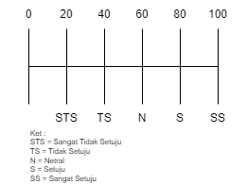

**Gambar 13.** Rate Interval

Berdasarkan rumus pada gambar diatas maka perhitungan responden untuk variabel P1 adalah 92/100 * 100% = 92%. Hasil 92% tersebut jika dilihat dari interval penilaian maka diperoleh skala jawaban yaitu "SS" yang artinya sangat setuju. Selanjutnya akan dilakukan langkah perhitungan yang sama yaitu dengan menerapkan rumus perhitungan persentase yang diterapkan dari variabel P1 hingga P9, maka diperoleh hasil persentase untuk setiap variabel seperti berikut.

**Tabel 6.** Tabel Hasil Persentase Variabel

|  |  |  |
| --- | --- | --- |
| **Variabel** | **Hasil** | **Skala Jawaban** |
| P1 | 92% | Sangat Setuju |
| P2 | 89% | Sangat Setuju |
| P3 | 90% | Sangat Setuju |
| P4 | 92% | Sangat Setuju |
| P5 | 79% | Setuju |
| P6 | 81% | Sangat Setuju |
| P7 | 79% | Setuju |
| P8 | 83% | Sangat Setuju |
| P9 | 92% | Sangat Setuju |

Berdasarkan persentase pada tabel di atas rata-rata responden sangat setuju dan setuju, sehingga dapat dikatakan bahwa sistem *e-library* di SMA Negeri 1 Kuta Selatan ini telah berjalan dengan baik, mudah digunakan, memberikan respon sesuai data yang dibutuhkan, semua fitur berfungsi dengan baik dan sangat cocok diterapkan di perpustakaan SMA Negeri 1 Kuta Selatan.

# simpulan

Berdasarkan semua pembahasan yang diuraikan oleh peneliti, penelitian ini dapat menarik kesimpulan yaitu rancangan dan pengembangan sistem *e-library* di SMA Negeri 1 Kuta Selatan menggunakan *framework* Laravel telah selesai. Sistem ini memiliki 4 pengguna yaitu superadmin, admin, guru dan pengunjung. Pengembangan menggunakan metodologi XP (*Extreme Programming*) dapat membantu mengembangkan salah satu fitur terlebih dahulu jika ada kebutuhan fitur yang mendesak untuk di kembangkan namun dengan syarat fitur tersebut harus fitur yang tidak memerlukan fitur lainnya untuk dapat digunakan. Rata-rata berdasarkan hasil pengujian efisiensi sistem yang dilakukan dengan menggunakan metode *skala likert* diperoleh hasil yang sangat sangat setuju dan setuju. Dari hasil tersebut dapat disimpulkan bahwa sistem yang dibangun cukup berhasil.

# daftar pustaka

Alfiani, D., Bahri, S., Samsuddin, S., Rahman, M. S., & Uswatunnisah, U. (2019). Perpustakaan Elektronik (E-Library) Dalam Menunjang Pembelajaran Taruna Politeknik Ilmu Pelayaran Makassar. *Jurnal Venus*, *7*(14), 37–48. <https://doi.org/10.48192/vns.v7i14.248>.

Andriansyah, D., Ilamsyah., & Nulhakim, L. (2020). *E*xtreme Programming dalam Perancangan Sistem Informasi Jasa Fotografi. *ICIT Journal,* 1–11.

Djamaluddin, A., & Wardana. (2019). Belajar dan Pembelajaran. Sulawesi Selatan: CV. Kaafah Learning Center.

Eriana, S. E., & Zein, A. (2021). Penerapan Metode Personal Extreme Programming dalam Perancangan Aplikasi Pemilihan Ketua HMSI dengan Weighted Product. JIK *(Jurnal Ilmu Komputer), 4*(2), 26-32.

Hermanto, H., & Firmansyah, I. (2020). Rancang Bangun Sistem Perpustakaan Berbasis Web Support Qr-Code. *Explore: Jurnal Sistem Informasi Dan Telematika*, *11*(2), 134-140. <https://doi.org/10.36448/jsit.v11i2.1568>.

JuangTara, F., & Trihantoyo, S. (2020). Implementasi Manajemen Perpustakaan 'Widya Amerta" Dalam Meningkatkan Minat Kunjung Siswa. *Jurnal Inspirasi Manajemen Pendidikan*, *8*(4), 230-247.

Jumirah., Aliyah, J., & Ilhamdi, J. Q. (2021). Perancangan Sistem Informasi Radio Streaming Suara Sabalong Samalewa Berbasis Web pada Komunikasi Informatika dan Statistik Kabupaten Sumbawa. *JINTEKS* (*Jurnal Informatika Teknologi dan Sains), 3*(1), 285-293.

Mediana, D., & Nurhidayat, A. I. (2018). Rancang Bangun Aplikasi Helpdesk (A-Desk) Berbasis Web Menggunakan Framework Laravel (Studi Kasus di PDAM Surya Sembada Kota Surabaya). *Jurnal Manajemen Informatika, 8(2),* 75-81.

Natalea, D. I., & Christiani, L. (2019). Analisis Tingkat Kepuasan Pengguna dalam Pemanfaatan Aplikasi Perpustakaan Digital Kabupaten Wonosobo. *Jurnal Ilmu Perpustakaan*, *8*(2), 112–120.

Septiani, N. A., & Habibie, F. Y. (2022). Penggunaan Metode Extreme Programming pada Perancangan Sistem Informasi Pelayanan Publik, *3*(3), 341–349.<https://doi.org/10.30865/json.v3i3.3931>.

Septiani, N. A., & Yanti, L. D. (2021). Sistem Informasi Pemasangan Iklan Koran pada PT. Harian Topskor dengan Metode Extreme Programming (XP). *JIPI (Jurnal Ilmiah Penelitian dan Pembelajaran Informatika), 6*(2), 424–435.

Shrivastava, A., Jaggi, I., Katoch, N., Gupta, D., Gupta, S. (2021). A Systematic Review on Extreme Programming. *Journal of Physics,* 1-11. [https://doi.org/10.1088/1742-6596/1969/1/012046](%20https://doi.org/10.1088/1742-6596/1969/1/012046).

Theo, F. F., Tulenan, V., & Sambul, A. (2020). Rancang Bangun Aplikasi Digital Library Universitas Sam Ratulangi. *Jurnal Teknik Informatika, 15*(4), 271-282.

Wati, D. H., Rahmanto, Y., & Fernando, Y. (2019). Rancang Bangun Sistem Informasi Manajemen Kegiatan Ekstrakurikuler Berbasis Web (Studi Kasus: SMK Ma’arif Kalirejo Lampung Tengah). *Jurnal TEKNOKOMPAK, 13*(2), 11–15.

Yasa, I. W. D., Satwika, I. P., Dewi, E. G. A., & Astawa, N. L. P. N. S. P. (2020). Framework CodeIgniter pada Rancang Bangun Prili (Primakara Library). *Jurnal Ilmiah Ilmu Terapan Universitas Jambi*, *4*(2), 132–152. <https://doi.org/10.22437/jiituj.v4i2.11603>.